凸缘型.凸缘中空型80DF
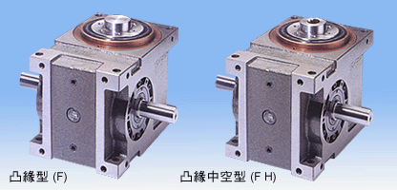
型号:80DF
品名:凸缘型. 凸缘中空型

产品明细:
80DF 凸缘型
凸缘型(F)
此机种具有重负荷特性，可承受较大之垂直径向，或轴向压力，为本公司专属设计工程师群，历经多年针对盘式结构需要设计而成，其输出轴为面盘式设计，有凸缘中心、盘面螺孔、定位、梢孔，固定面宽大，可使平面度及稳定性，更具坚实平稳。最能适用于较大负荷之回转式圆盘驱动场合，此系列机种被广泛使用在各类盘式加工机械，及类似机构之产业机械，自动化间歇驱动部，驱动圆盘。
凸缘中空型(FH)
此系列机种之尺寸设计特性与凸缘型功能相似，主要差异在于出力轴为空心轴，可使回转及轴心做必要性之动态、静态分离设计。如：电器或空油压管路之贯穿。亦可在驱动盘上，安置固定之自动化系统之周边，或进料设备，使动态间歇驱动盘上，可增列静态固定系统，亦可加装差动或反向机构。
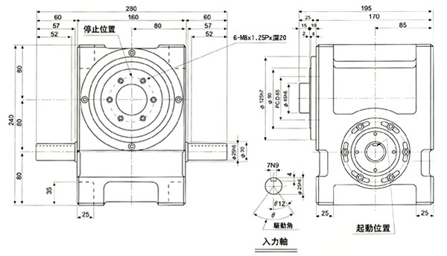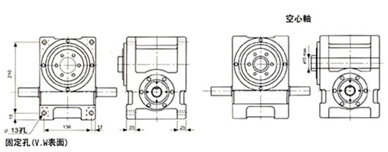

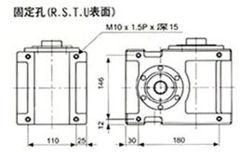 | 注：  - V和W表面锥型孔可以作为特殊规格订做。  - 空心轴也可以特殊订做。  请告诉我们更详细的资料: 图形、尺寸以及技术参数。
技术参数
项目 | 符号 | 单位 | 数值
出力轴容许径向负荷 | C1 | kgf | 330
出力轴容许轴向负荷 | C2 | kgf | 420
出力轴容许力矩 | Ts | kgf-m | 参考力矩表
入力轴容许径向负荷 | C3 | kgf | 350
入力轴最大弯曲力矩 | C4 | kgf | 260
入力轴最大扭矩 | C5 | kgf-m | 25
入力轴的GD²(注1) | C6 | kgf-m² | 9x10⁻³
定位分割精度 |  | sec. | 30
重量 |  | kg | 35
注1：入力轴的GD²是在停留范围内的数值。
注：C1至C5数值是达到安全系数=2时的数值。

